Тема урока: Подземные воды – важная часть гидросферы?
Тип урока: комбинированный
Форма урока: урок-диалог
Цель урока: Формирование представления о подземных водах как о части системы - гидросферы.
Задачи урока:
Образовательная:
- узнать как образуются подземные воды;
- познакомиться с их видами и условиями залегания;
- узнать каково значение подземных вод в природе и для человека;
- учиться бережному отношению к природе.

Развивающая задача:
Развитие умения анализировать и на основе анализа строить гипотезы, выводы, доказательства.
Воспитательная:
Воспитание патриотизма, уважительного отношения к истории своей малой Родины.
Показать необходимость охраны внутренних вод;
Поддерживать осознание причастности каждого школьника в результат совместной учебной деятельности.
Умение работать самостоятельно, в парах, группах.
Средства обучения, в том числе ЭОР
Коллекция горных пород , химические стаканы , мультимедийный проектор, компьютер, лист самоконтроля и творческими заданиями.
Планируемые результаты (в соответствии с ФГОС)
Личностные:
Понимание важность подземных вод, как одной из составляющих частей гидросферы (часть системы).
Понимание, что подземные воды подвержены влиянию человека.
Воспитание патриотизма, чувства ответственности , чувства товарищества.
Метапредметные :
Развитие умения определять понятия.
Выявлять причинно-следственные связи.
Развитие умения работать индивидуально и в группе.
Развитие творческих способностей через выполнение самостоятельной работы.
Предметные :
Умение объяснять условия залегания и свойства подземных вод.
Определять подземные воды как часть системы. Находить черты сходства, связи с другими частями гидросферы и оболочками Земли.
Умение объяснять характер взаимного влияния подземных вод и человека друг на друга.

 | ход урока | дети | учитель
1. Оргмомент. | -приветствие  - знакомство.  - тема урока
2. Проверка знаний | - Найдите в теме урока понятие, с которым вы уже хорошо знакомы.  - что такое гидросфера?  - что входит в состав гидросферы? | -Гидросфера.  -водная оболочка Земли.  -вода в атмосфере, воды Мирового океана и воды суши. | Фронтальный опрос  (слайд №2)
3. Постановка целей и задач | -Вы сказали, что подземные воды являются частью вод суши и частью гидросферы, значит они являются частью водной системы?  -В чем особенность понятия система? Когда мы говорим: «это - система!»  -Значит, сегодня какая будут цель нашей работы? | Части системы имеют строение, обладают свойствами, связаны между собой, влияют друг на друга и выполняют общую функцию.  - определить подземные воды как часть системы, выяснить особенности строения, свойства, связь с другими частями гидросферы и функцию. | Беседа по наводящим вопросам  (слайд №3)  Постановка цели учащимися.
4. Изучение  нового материала. | -Сформулируйте определение понятия «подземные воды».  - Воды, находящиеся в земной коре, называют подземными водами.  - А как она туда проникла ?  - Какие условия необходимы для образования подземных вод?  - Перед нами три стакана, три воронки, три разные горные породы. В воронке № 1 – глина, 2 - песок, № 3 – гравий  - Как вы думаете, какой опыт я хочу провести? Сделайте предположение, что я могу увидеть?  Наливаем одновременно во все воронки воду.  - Что мы наблюдаем?  - Какой вывод мы можем сделать?  - От чего зависит скорость прохождения воды сквозь горные породы?  - Как назвать горные породы, через которые вода проницает?  - А горные породы, которые не пропускают воду  - Составьте определение понятия «водопроницаемые породы» и  «водонепроницаемые или водоупорные»  - выполним задание №1  - проверим результат работы. Прочитайте, как вы составили определение понятия «водопроницаемые породы» и «водонепроницаемые или водоупорные».  -проверим, верно ли вы составили определения понятий. Те пары, чьи ответы совпали с ответами на слайде, пожмите друг другу руки. Остальные не расстраиваемся, работаем дальше.  -Есть горные породы, которые растворяются водой, их называют- легкорастворимые породы. И тогда в земной коре образуются коридоры, пещеры, а в некоторых из них есть даже озера и реки. В таких пещера с потолка свисают сосульки из гипса, их называют сталактиты. А с пола пещеры вверх растет сталагмит. Такое явление встречается в Уральских горах.  - Как мы уже знаем, на поверхности земли есть осадочные породы различной водопроницаемости. Очень часто водопроницаемы и водоупорные слои чередуются.  -Что получится в результате такого чередования?  - выполните задание №2 на листе самоконтроля  - проверка задания№2  - Подземные воды отличаются по своим характеристикам. Посовещайтесь, назовите признаки, характеризующие подземные воды.  - Проверка ответов по слайду.  - Подумайте и скажите, где и как человек может использовать свойства подземные воды? | -Подземные воды – воды суши, находящиеся под землей.  - в земной коре  - просочилась  - Атмосферные осадки в достаточном количестве. Способность горных пород пропускать воду.  -С одинаковой ли скоростью проникает вода через горные породы.  - Глина воду не пропускает  -Есть горные породы, которые пропускают воду, а есть, которые её задерживают.  -От количества и размеров трещин и пор в горной породе.  - водопроницаемые  - водонепроницаемые или водоупорные.  -в земной коре будут встречаться места, где вода будет просачиваться через водопроницаемый слой и места, где вода будет накапливаться над водоупорным слоем.  -строение и местоположение подземных вод .  Ответы учащихся. | Беседа по наводящим вопросам  Предположение (гипотеза)  Проведение опыта  Эврическая беседа  Работа в парах  Работа с листом самоконтроля  Взаимопроверка пар.  Самопроверка (слайд №4)  Рассказ учителя. (слайд №5)  Беседа по наводящим вопросам  Проблемный вопрос  Работа в парах задание №2 на листе самоконтроля  Фронтальный опрос (слайд № 6)  Работа в группах по 4 человека  Проверка работы по слайду (слайд №7)  Фронтальный опрос  Обсуждение (слайд № 8)
5. Закрепление | - И так, давайте обратимся к листу самоконтроля. ШПАРГАЛКА  Ответьте на вопросы шпаргалки.  -Можем ли мы утверждать, что подземные воды являются важной частью гидросферы?  - Назовите признаки, по которым мы можем сказать, что подземные воды – часть системы.  - С какими оболочками Земли связаны подземные воды?  -А раз уж подземные воды так важны, значит, мы должны к ним относиться  по –особенному?  Посмотрите лист с творческими заданиями. | .  Ответы учащихся | Фронтальный опрос  Беседа  Инструктаж по выполнению домашнего задания.
6. Подведение итогов | - напишите на листе самоконтроля свою фамилию и имя.  -оцените участие вашего соседа в работе на уроке. Поставьте смайлик своему соседу в первой рамке.  - Оцените свою работу на уроке и поставьте оценку-смайлик себе сами во второй рамке.  - Оцените и мою работу смайликом. Если тема была вам понятна, было интересно работать и вы узнали новое на уроке – поставьте  Если вы ничего не узнали нового и вам было на уроке не комфортно поставьте  А если вам все равно – поставьте |  | Работа в парах./проверка/  Самооценка.
7 Домашнее задание | * 22 стр.83-86. рис.56 , 57 зарисовать в тетрадь. Объясните понятия, выделенные в тексте жирным шрифтом.  Творческое задание (по желанию)

дата
Оценка за урок.
Тема урока « Подземные воды – часть гидросферы? »

Лист самоконтроля________________ ____________________ _________________
/фамилия имя /
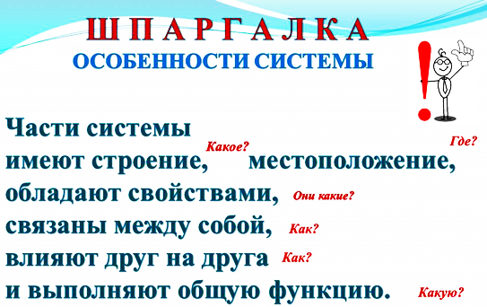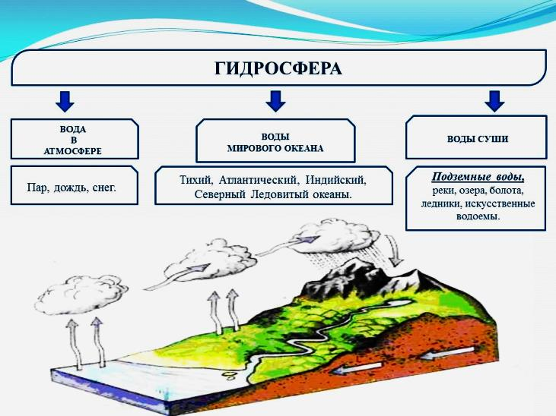
Задание 1. Соедини стрелочками определения понятия и пример.
Горные породы пропускающие воду |  | легкорастворимые породы |  | глина, гранит
Горные породы, которые легко растворяются водой |  | водопроницаемые |  | гипс, соль, мел, известняк
Горные породы, которые не пропускают воду |  | водонепроницаемые или водоупорные |  | гравий, галька
Задание 2. Рассмотрите внимательно изображение, ответьте на вопросы.
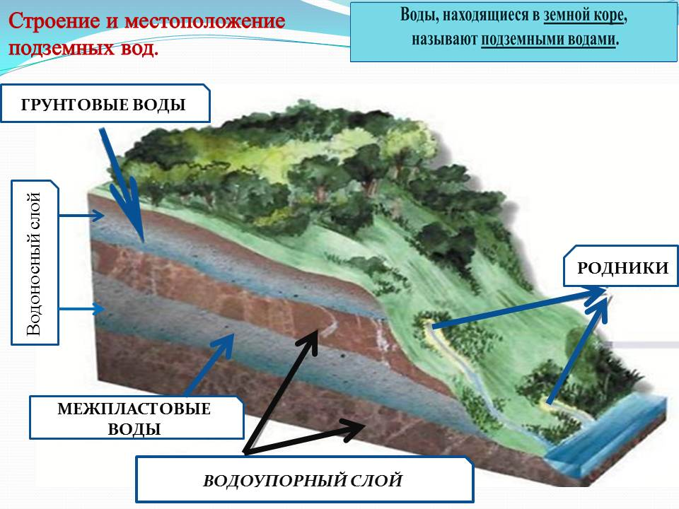 | - Что изображено на слайде?  - Где расположены грунтовые воды?  - Что находится между двумя водоупорными слоями?  - Что такое водоносный слой?  -Можно ли в природе увидеть выход подземных вод?

Сюрприз-минутка юного краеведа!

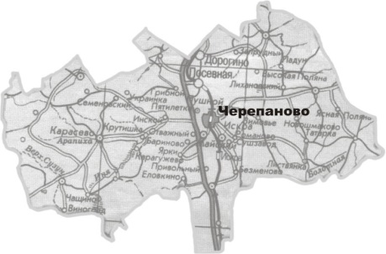  Черепановский район | 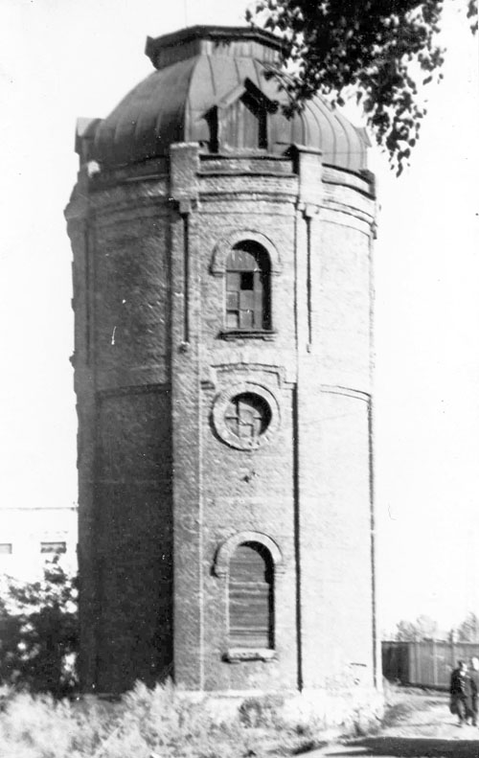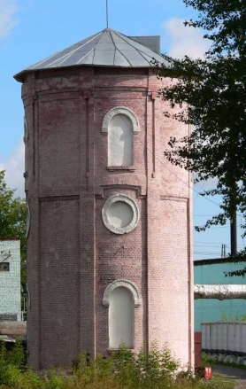  1915 год 2014год  город Черепаново
В Черепановском районе 273 артезианских скважины, они добывают воду с глубины от 18 до 102 метров, но в самом городе подземные воды настолько близко расположены к поверхности, что весной (после таянья снега) и в начале лета верховодку можно наблюдать в колодцах и в погребах частного сектора.  * Если водоносный слой находится очень близко к поверхности, то уровень грунтовых вод поднимается вверх, такой слой называют - верховодка. | Первую водонапорную башню в Черепаново построили в 1915 году при строительстве вокзала.  Сейчас в городе 25 скважины, они обеспечивают водой население и предприятия

Воды, находящиеся в | земной коре, | называют
подземными водами. | Горные породы | пропускающие воду
водопроницаемыми | /песок, гравий, галька/ | называют
 | Горные породы, | называют
которые не пропускают воду |  | водонепроницаемые
или водоупорные. | /глина, гранит/
Горные породы, | /гипс, соль, мел, известняк/
которые легко растворяются водой,

их называют легкорастворимые породы.

Воды, находящиеся в | земной коре, | называют
подземными водами. | Горные породы | пропускающие воду
водопроницаемыми | /песок, гравий, галька/ | называют
 | Горные породы, | называют
которые не пропускают воду |  | водонепроницаемые
или водоупорные. | /глина, гранит/
Горные породы, | /гипс, соль, мел, известняк/
которые легко растворяются водой,

их называют легкорастворимые породы.

